Gestion des événements et tâches : Ouverture de dossier

Étape par étape :

1. Changer le statut du candidat de profil à valider à ouverture de dossier en cliquant sur la loupe.

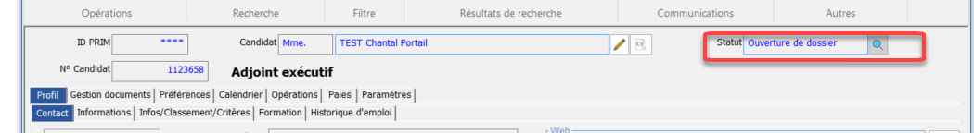

1. Aller dans les événements et tâches du candidat. Ouvrir l’événement ouverture de dossier et choisir le type d’entrevue. (Téléphonique)

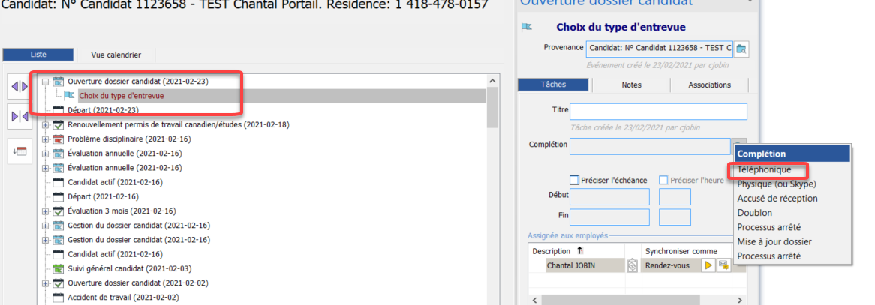

1. Si je rejoins le candidat, je complète les informations importantes de ICC et je sélectionne la complétion « SATISFAISANTE » en inscrivant la date et l’heure de mon entretien téléphonique.

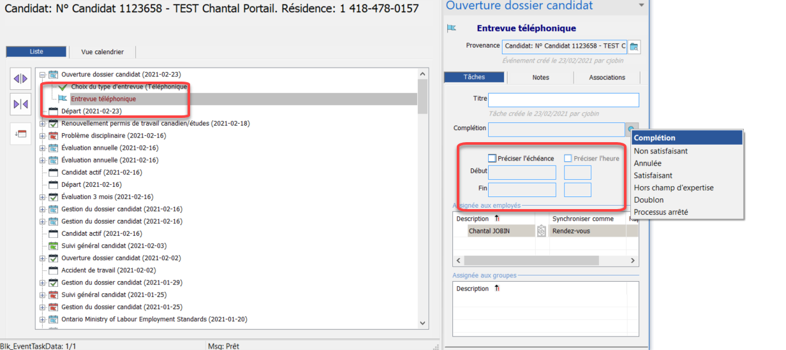

Si le candidat est à la division médicale ou industrielle et qu’il est prêt à travailler dès maintenant : J’insère manuellement la tâche entrevue physique. J’assigne la tâche au bon groupe et j’envoie un courriel « d’assignation de tâche ».

Si je ne rejoins pas le candidat, je lui laisse un message, je mets ma note…. Et s’il n’a pas rappelé dans une semaine, je vais fermer ma tâche avec la complétion « processus arrêté ».